МИНИСТЕРСТВО СОЦИАЛЬНОГО РАЗВИТИЯ НОВОСИБИРСКОЙ ОБЛАСТИ

ГОСУДАРСТВЕННОЕ АВТОНОМНОЕ УЧРЕЖДЕНИЕ СОЦИАЛЬНОГО ОБСЛУЖИВАНИЯ НОВОСИБИРСКОЙ ОБЛАСТИ

«ОБЛАСТНОЙ КОМПЛЕКСНЫЙ ЦЕНТР СОЦИАЛЬНОЙ АДАПТАЦИИ ГРАЖДАН»

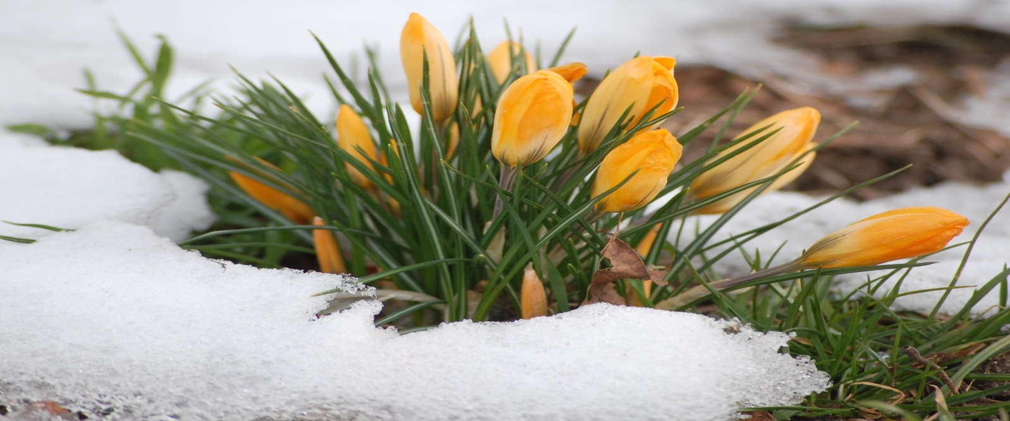
Бегут ручьи, звенит капель,
Пришел к нам, наконец, апрель!
Пришел, привел твой День рожденья,
И сразу стало настроенье
Прекрасным! Все мы поздравляем,
Тебя, и радости желаем,
Добра, на долгие года!
Будь счастлив ты всегда!
Богатырев Вячеслав Николаевич -27.04
Довыденко Василий Валерьевич -06.04
Доронин Геннадий Алексеевич -25.04
Кузьменкова Татьяна Александровна -11.04
Пашков Юрий Павлович -30.04
Пузына Юрий Васильевич -14.04
Рутковский Александр Георгиевич -29.04
Фалалеев Владимир Николаевич -17.04
Хромов Евгений Александрович -10.04

Говорят что благодаря смеху можно продлить жизнь, поэтому читайте самые короткие смешные до слез анекдоты которые мы подобрали для вас.
Муж долго спорит с женой. Вконец измученный, он говорит:
- Ладно... пусть будет по твоему...
- Поздно! Я уже передумала!
- Ты такую, как я, больше не найдешь.
- Я такую, как ты, больше искать не буду.
Для кого то я - солнышко, кому то - солнечный удар, а кому то - вообще не светит!
В борьбе между «хочу» и «надо» победило «пофиг».
8 признаков, что тебе пора похудеть:
1. Тебе начал жать под мышками и в талии твой автомобиль.
2. Бабушка в последний твой визит посмотрела на тебя и поставила блинчики с мясом обратно в холодильник.
3. Ты запыхался, просто намазав батон майонезом.
4. Старушки в косынках постоянно просят у тебя благословения.
5. В гостиницах вместо шоколадки тебе оставляют на кровати скакалку.
6. При ходьбе ты начинаешь останавливаться раньше положенного места, чтоб инерция не сыграла с тобой злую шутку.
7. В складках живота ты нашёл туза пик и старый пульт от видика.
8. Твой обруч тебе впору.
Пока стояла в очереди к психиатру за справкой, что не состою на учете, до того распсиховалась что поставили на учет.
Женщины очень хитры: чтобы не терять носки, они привязали их к трусам и назвали эту конструкцию "колготки"

Все виды пенсий, выплачиваемых ПФР, ежегодно индексируются в связи с ростом цен и среднемесячной заработной платы в Российской Федерации:

 | 2010 г. | 2011 г. | 2012 г. | 2013 г. | 2014 г. | 2015 г. | 2016 г.
Страховая  пенсия | 6,3% | 8,8% | 10,65% | 10,12% | 8,31% | 11,4% | 4%
Социальная пенсии | 12,51% | 10,27% | 14,1% | 1,81% | 17,1% | 10,3%

В результате произведенной индексации 1 февраля 2016 года средний размер страховой пенсии составил:
- по старости – около 13,1 тыс.руб.;
- по инвалидности – около 8,2 тыс.руб.;
- по случаю потери кормильца - около 8,3 тыс. руб.
В результате всех произведенных повышений на 1 апреля 2015 года:
- Средний размер социальной пенсии составил 8 311 рублей. Средний размер социальной пенсии детям-инвалидам составил 12 371 рубль. Средние размеры пенсий граждан из числа инвалидов вследствие военной травмы и участников Великой Отечественной войны, получающих две пенсии, составил 29 371 рубль и 31 488 рублей соответственно.

КУБОК АННЫ БОГАЛИЙ СОБРАЛ ЮНИОРОВ И ЗВЕЗД БИАТЛОНА В НОВОСИБИРСКЕ
Виталий МАСЛЮК
В Новосибирске завершились соревнования, в которых приняли участие более 500 юных биатлонистов из разных регионов России
Сибирские соревнования для них не только отличный шанс заявить о себе, но и уникальная возможность пообщаться со звездами мирового биатлона. В этом году почетными гостями Кубка Богалий стали олимпийские чемпионы Андрей Шипулин и Уле-Эйнар Бьорндален.
Всего было разыграно 18 личных комплектов наград и три — в смешанных эстафетах. Для победителей и призеров биатлонных баталий специально были изготовлены медали и кубки по эксклюзивному образцу. Кроме того, в этот раз поощрили буквально каждого, ведь в столь юном возрасте участие в соревнованиях значит не меньше победы.
Единственные в России
Кубок Анны Богалий — SKIMIR — единственные в России соревнования такого уровня, в котором могут принимать участие спортсмены от 10 до 15 лет. Состязания смоделированы по принципу этапов Кубка мира по биатлону, а значит, ничем не отличаются от взрослых стартов. Идеолог развития детского биатлона — двукратная олимпийская чемпионка по биатлону Анна Богалий не раз подчеркивала: «Среди юных атлетов соревнования практически не проводятся. Многие, начав заниматься биатлоном, бросают тренировки, так как не имеют возможности показать свои способности, почувствовать дух достойного соперничества и настоящей победы. Хочется подарить детям «взрослые» возможности».
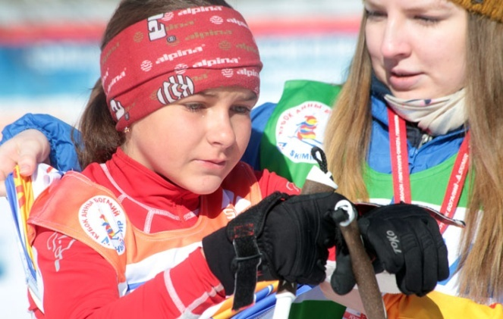 Фото Михаила ПЕРМИНА
Нынешние соревнования проходили в три этапа. До финального, в Новосибирске, старты прошли в Мурманске и Южно-Сахалинске. В наш город приехали спортсмены из двух десятков российских городов и даже ближнего зарубежья. «Мы использовали в этом году принципиально новый подход к организации стартов. В частности, ушли от летнего этапа Кубка, расширили географию соревнований. Таким образом, мы отсмотрели спортивный резерв в самых разных регионах страны, от северо-западных до дальневосточных», — отметила Анна Богалий. Сама выдающаеся спортсменка не смогла присутствовать на соревнованиях: 23 марта у нее родилась дочка Даша.
«Я приехал ради детей»
Старт первой гонке дал Уле-Эйнар Бьорндален. Он посещает Новосибирск уже в третий раз. Впервые трассу биатлонного комплекса ему довелось опробовать 19 лет назад: город принимал восьмой этап Кубка мира текущего сезона. Тогда еще мало кто знал Бьорндалена. Спустя 10 лет он вернулся к нам уже девятикратным чемпионом мира и пятикратным победителем Олимпийских игр. Норвежец принял участие в праздновании 50-летия советско-российского биатлона.
Звезда спорта сразу сказал, что прибыл в Сибирь ради детей. Для участников турнира он провел несколько мастер-классов. Добавим, что Бьорндален почти десять лет работает с подростками в родной Норвегии и хорошо знает, чего не хватает молодым спортсменам.
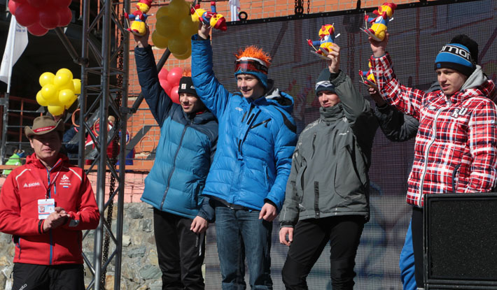Фото Михаила ПЕРМИНА
В рамках короткого, но продуктивного визита в Новосибирск король биатлона встретился с губернатором Новосибирской области Владимиром Городецким. В ходе встречи глава области рассказал о планах масштабного обновления Новосибирского биатлонного комплекса, который почти не изменился с тех пор, как Бьорндален выступил здесь впервые. Владимир Городецкий принял решение обсудить после Кубка Анны Богалий на специальном совещании конкретные шаги по реконструкции базы.
Еще одна звезда
Специальный гость Кубка — лидер российской сборной по биатлону Антон Шипулин, олимпийский чемпион 2014 года в эстафете, бронзовый призер Олимпийских игр 2010 года, пятикратный призер чемпионатов мира, абсолютный чемпион Европы среди юниоров 2008 года. Он приехал в Новосибирск уже в разгар соревнований. Встретился с участниками турнира, провел благотворительную встречу с поклонниками и принял участие в церемонии награждения победителей.
— Помню себя в таком же возрасте, когда к нам приезжали великие спортсмены, помню Куклеву, Мельник. Я понимал, что у меня впереди большое будущее, если я сам этого захочу. Поэтому могу вам пожелать старания и стремления, — сказал олимпиец юным спортсменам.
ПРЯМАЯ РЕЧЬ
Владимир ГОРОДЕЦКИЙ, губернатор Новосибирской области:
— Когда Кубок поддерживают такие именитые звезды биатлона — это признание и уважение как к самой Анне Богалий, так и к той работе, которую мы все вместе проводим в рамках развития детско-юношеского спорта. Традиции новосибирского биатлона создавать по новой не надо — их надо поддерживать.
Уле-Эйнар БЬОРНДАЛЕН, норвежский биатлонист, самый титулованный спортсмен в истории зимних Олимпийских игр (13 медалей, включая 8 золотых), чемпионатов мира по биатлону (20 побед) и Кубков мира по биатлону (6 побед в общем зачете):
— Я очень рад снова побывать в Новосибирске — потрясающем месте, где проявляется столь огромный интерес к спорту и откуда вышло так много звезд биатлона. Такие соревнования — это большое событие не только для детей, но и для их семей, тренеров, болельщиков. Я сам участвовал в подобных соревнованиях и знаю, как важно испытать свои силы. Если Россия хочет быть во главе биатлонного спорта, нужно инвестировать средства прежде всего в детей. Из своего опыта я знаю, что так и нужно поступать. Моя страна — очень маленькая, но мы сильны в зимних видах спорта. Большой удачи желаю России. А у Новосибирской области я вижу огромные возможности.
Сергей ПРОСВИРИН, технический делегат Союза биатлонистов России на Кубке Анны Богалий — SKIMIR, судья международной категории, спортивный технолог по строительству трасс, четырехкратный чемпион мира по летнему биатлону, заслуженный мастер спорта России:
— Биатлон — технически сложный вид спорта. Хотелось бы, чтобы у каждого спортсмена была личная винтовка, но пока это недостижимо. Биатлон еще и дорогой вид спорта. Также очень много зависит от организаторов и судей соревнований. Для детей такие старты могут быть первыми в жизни, и необходимо больше информации выдавать в виде табличек, схем как для участников, так и для тренеров. Ведь мы не только определяем результаты соревнований, но и учим будущих чемпионов. Также я уже говорил, что стрельба ведется из пневматического оружия на дистанции 10 метров. Для этого нужны свои мишенные установки. Очень хорошо, что их делают в Новосибирске. Я рад, что вместе с командой организаторов участвую в настоящем массовом возрождении нашего любимого вида спорта — биатлона!
Анна БОГАЛИЙ, двукратная олимпийская чемпионка, автор спортивного проекта «Кубок Анны Богалий — SKIMIR»:
— Одна из задач нашего организационного комитета в этом году — выстроить общение не только с региональными биатлонными федерациями, союзами и спортивными школами, а непосредственно с юными атлетами и их родителями, тренерами. Таким образом больше информации будет доходить до ребят напрямую и они смогут общаться между собой, а их тренеры и родители — заранее планировать участие в наших соревнованиях. Чего не хватает детскому спорту? Если коротко: нет достаточного финансирования, чтобы дети смогли выезжать и соревноваться. Хотелось бы, чтобы повсеместно возродились спортклассы. Нужно отремонтировать и построить в шаговой доступности новые школы по различным видам спорта для детей. Не заниматься только гигантизмом, большими стадионами, а развивать малые базы, много и везде. Хотелось бы, чтобы к родителям приходило осознание того, что это их ребенок, они должны вкладывать в него, помогать ему расти. К сожалению, это чувство есть только у 10–15 процентов нашего населения. Очень многие считают, что им кто-то должен все обеспечить и все дать.
Источник http://www.sovsibir.ru/

ТОЛПА РЫБАКОВ ПОЙМАЛА САЗАНОВ-ГИГАНТОВ ПОД НОВОСИБИРСКОМ
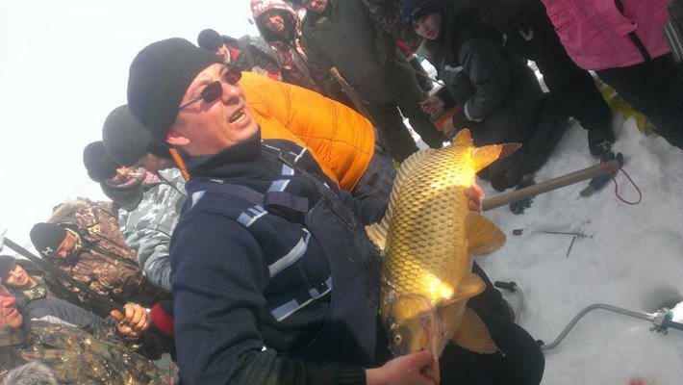Фото с сайта Fishingsib.ru
На минувших выходных на Обском водохранилище произошло ЧП, которое в социальных сетях получило название как «сазанья вакханалия». Около ста рыбаков, обосновавшихся на «31-м километре», случайно наткнулась на стаю огромных голодных сазанов. Рыбалка мгновенно превратилась в настоящую охоту. Дело в том, что рыбины были такого размера, что вытащить их на лед через стандартную лунку (100 мм) не представлялось возможным. Рыбаки с помощью подручных средств долбили лед с неистовой силой, помогая друг другу.
Как рассказал «Советской Сибири» один из очевидцев событий Александр Нагаев, попадались экземпляры около 13 килограммов. «Подобного я никогда не видел, хотя увлекаюсь зимней рыбалкой уже 30 лет,— говорит Александр Нагаев, — Давно мне удавалось поймать такую рыбу, но это было на Алтае и осенью. Сазан — рыба осенняя, а вот чтобы весной, да еще такая стая— это нонсенс».
По словам заядлого рыбака, «31-й километр» — это место на Обском водохранилище за Новосибирском по трассе в сторону поселка Ярково. Рыбаки здесь собираются уже давно, но никогда и ничего подобного с ними не случалось.
«Были сегодня в данном месте в поиске судака, но его поклевки не увидел, — описывает событие еще один из рыбаков на специальном сайте Fishingsib.ru. —Зато был пойман данный экземпляр!!! Не успел сказать спасибо людям, которые выручили пешней и багром, а также хорошим ребятам которые помогли доставить данного объекта на лед. СПАСИБО МУЖИКИ!».
Другой новосибирец тоже пишет, что поехал на «31-й судака погонять, но не судьба».
— Зато посмотрел спектакль в нескольких действиях с сазанами, — пишет житель Новосибирска. — Это что-то с чем-то! Мужики, кому повезло, хапнули адреналинчику! Сазан рвал леску и утаскивал багры. При мне вытащили после разбуривания и долбежки пешней три весьма приличных экземпляра. После поклевки у кого-то одного толпа вплотную обуривала это место и были поклевки еще у соседей. По крайней мере, в трех-четырех местах был выход сазана. В общем, весело было».
«И вот начинаются поклёвки сазана, сначала у соседей, — пишет еще рыбак. — Отец помогая, ломает наш багор, а потом и у брата - спасибо всем кто выручал, баграми, бурами и топором на арматуре. Борьба продолжалась больше часа. В итоге сазан на 10 200 был пойман леску 0.3, правда, крючочек загнулся. Рыбалка удалась, адреналином надышались чего и всем желаю».
Источник http://www.sovsibir.ru/

16 простых советов, помогающих в приготовлении и хранении продуктов.
1. К смеси творога яйца муки для сырников добавить немного растительного масла. Они получаются пышнее и вкуснее.

2. Шкурки с сала хорошо добавить при варке холодца из любого мяса ( при разделке мяса срезать и заморозить). Холодец получается густой в шкурке много желирующих веществ.
3. Секрет борща: свеклу для борща нужно почистить и варить целиком в бульоне все время пока варится бульон. Затем мясо и свеклу вынуть, бульон процедить и варить борщ как обычно только в самом конце приготовления вареную свеклу потереть на крупной терке, положить в уже готовый борщ. Дать закипеть и выключить. Вкус особенный, а цвет отличный.
4. Щи и борщ будут насыщенней и вкуснее, если в них сварить целиковую картофелину, а затем размять. Разминать в кастрюле или в сковороде с зажаркой.
5. Никогда не выбрасывайте сало пожелтевшее или заветренное. Пропустите его через мясорубку и храните в холодильнике в банке при необходимости добавлять в щи или борщ. Для этого взять сало добавить чеснок и растереть чеснок вместе с салом в ступке или чашке необыкновенный вкус обеспечен. Вылейте эту заправку в борщ когда он уже готов размешайте и отключите огонь.
6. Если печь открытый пирог с фруктовой или ягодной начинкой сок во время выпечки убегает и подгорает на противне. Но есть выход: воткните в начинку вертикально несколько макаронин с отверстием. Кипящий сок поднимается по этим трубочкам, а из пирога не выливается. Из готового пирога макаронины, вынуть.
7. Горькие огурцы можно опустить на некоторое время в молоко добавив немного сахара. Горечь уйдет.
8. Что бы в рисовой крупе не завелись жучки, положите в неё несколько металлических пробок от бутылок.
9. Если любите рассыпчатую кашу тогда на стакан крупы нужно брать 2 стакана жидкости. Варить рассыпчатые каши можно на бульоне или на воде, крупу нужно засыпать в кипяток.
10. Ломтик лука, положенный в холодильник, поможет уничтожить все неприятные запахи.
11. Если в рассол с солеными огурцами добавить немного сухой горчицы, они станут вкуснее и дольше сохраняются.
12. Для пряностей вредны: свет, высокая температура, повышенная влажность. Хранить нужно в плотно закрытых непрозрачных керамических, фарфоровых или из темного стекла банках, каждую пряность в отдельной ёмкости подальше от плиты.
13. Нельзя сыпать специи из баночки, в которой они хранятся, непосредственно в кастрюлю с кипящим блюдом- они поглотят влагу из пара и потеряют свое качество.
14. Шкурки от банана помогают развариваться мясу. В кастрюлю с мясом положить шкурку от банана. Вас приятно удивит полученный результат. Мясо будет мягким, сочным и душистым.
15. В посуду с мясом для тушения положить веточки вишни для запаха, аромата и непередаваемого вкуса.
16. В фарш всегда добавляйте сахар (на 1 кг фарша столовую ложку). Ваши котлеты, беляши, чебуреки и прочие изделия из котлетной массы всегда будут очень сочными. Кладите в фарш, плюс к основным специям (соль, перец) сухой сельдерей - он улучшает вкус мяса.

Как повысить самооценку и обрести уверенность? 11 советов психолога
Заниженная самооценка мешает нам строить здоровые отношения и карьеру, провоцирует неврозы и зависимости. Американский психотерапевт Дженет Войтиц предлагает конкретные советы, которые помогут уменьшить стресс в отношениях и повысить самооценку.

1. Единственный способ осознать, кто вы, – найти то, что подходит именно вам.
2. Само по себе обсуждение проблем в отношениях уже уменьшает страх быть брошенным.
3. Вы все время пытаетесь угадать, что такое норма. Людям с низкой самооценкой важно знать и понимать, что понятия «нормальность» не существует. Эффективнее задавать себе вопрос: что для вас действительно важно? Что важно для вашей семьи? Задача не в том, чтобы угадать, что для вас нормально, а в том, чтобы понять, что лучше всего работает для вас и ваших близких.
4. Первый шаг в преодолении любой вредной привычки – ее осознание. Просто понаблюдайте за собой. Вместо того чтобы заниматься самоосуждением, постарайтесь узнать себя, анализируя, как вы себя ведете. Когда человек начинает смотреть на себя честно и без осуждения, может отделить себя от своего поведения, он способен изменяться, развиваться и расти.
5. Чувства не могут быть правильными или неправильными. Они просто есть. Если мы считаем свое чувство неправильным, то к нему добавляется чувство вины, и это еще больше ухудшает ситуацию. Гнев, который вы чувствуете, реален. Если вы решите, что испытывать чувство гнева неправильно и что вместо этого вы должны проявлять сострадание, вам это не поможет. Нельзя подменять одно чувство другим.
6. Полностью преодолеть чувство одиночества невозможно, но есть способы уменьшить его. В первую очередь вам нужно взять на себя риск открываться окружающим. Лучший способ получить то, что вам нужно, – начать делать это самому. Если вы хотите быть любимым, сначала сами предложите свою любовь другим людям. Это риск – быть непонятым, брошенным. Но избегая риска, вы обрекаете себя на одиночество. Если вы решаетесь пойти на риск, то получаете возможность измениться. Недостаточно попытаться один раз. Пообещайте себе, что каждый день вы будете понемногу вступать в коммуникацию с другими людьми.
7. Есть хорошее групповое упражнение, которое показывает, что самокритика всегда очень субъективна. Участники садятся в круг, задача – освободить себя, полностью или частично, от тех качеств, которыми они больше не хотят обладать. Если отвергнутые качества кому-то понравятся, он или она может присвоить их. Обычно один участник говорит, что хочет избавиться от своей прокрастинации, и это качество не успевает дойти до центра круга, как другой уже говорит, что хотел бы взять его, потому что он, наоборот, гиперактивный. Еще кто-то говорит: «Я хочу избавиться от своего чувства вины» – и тут же получает ответ: «Мне нужно немного твоей вины. Я чувствую себя слишком эгоистичным».
Это упражнение демонстрирует, что наши черты нужно изучать. В какой степени они полезны нам? Насколько сильно мешают? Очевидно, что осуждение себя и своих недостатков не приносит пользы. Когда вы принимаете решение быть собой, вы получаете гораздо больше возможностей.
8. Острая реакция на незначительный случай – например, друзья отменяют встречу в последнюю минуту – обычно связана с нашим
прошлым. Что-то похожее уже случалось раньше – однажды или много раз, обычно в детстве. Первое, что вы должны сделать, – четко определить, в каких случаях вы начинаете остро реагировать. Насколько ваша реакция соответствует обстоятельствам? Стоит ли ситуация того, чтобы реагировать так остро? Если эти вопросы вызывают у вас желание защищаться, значит, вы и в самом деле слишком остро реагируете на данную ситуацию. Первый шаг на пути преодоления таких реакций – осознать их суть и понять, что в вашем прошлом явилось их причиной. Другой способ – сознательно изменить ваши привычки. Спросите себя, насколько вы привязаны к своим обычным планам. Можете ли вы пойти домой другой дорогой? Или поехать в магазин в среду, а не в четверг, как обычно? Можете ли вы менять свои
планы, при этом не дезориентируя себя? Это ваш шанс стать более гибким. Гибкость в одной области дает возможность развить гибкость и в других областях.
9. Проанализируйте, какие люди присутствуют в вашей жизни и какова суть ваших отношений с ними. Получаете ли вы от окружающих столько же, сколько отдаете им? Насколько эти люди сильнее или слабее вас? Возможно, если вы объективно оцените свое окружение, то увидите, что даете людям больше, чем получаете от них. Тогда вам придется изменить свой круг общения и поддерживать отношения только с теми людьми, которые способны на симметричные отношения. Возможно, так происходит оттого, что вы сами не позволяете окружающим делать что-то для вас. Вы считаете себя достаточно сильным, чтобы заботиться о себе самостоятельно, но вам следует дать возможность и другим людям участвовать в вашей жизни.
10. Если вы день за днем говорите себе: «Почему я остаюсь с этим человеком? Почему не могу все это бросить?» – стоит проанализировать свои отношения. Люди, которые не заслуживают нашей лояльности, часто очень критичны по отношению к нам. Они часто рассказывают о том, что с нами не так. Будьте осторожны, когда слышите это, – о ком на самом деле говорит человек? Действительно ли эти заявления относятся к вам, или этот человек проецирует на вас собственные недостатки? Боль, печаль или гнев могут принадлежать только тому, кто их испытывает. Эти чувства не должны становиться вашими, вы лишь можете проявить эмпатию и сострадание. Возможно, вас втянули в нездоровые отношения, сыграв на чувстве вины. Если вами легко манипулировать на основе этого чувства, вы начинаете думать, будто что-то должны другому человеку. «Он был добр ко мне. Он заботился обо мне». Чувствовать себя виноватым или обязанным по этим причинам – неправильно. Вы ничего не должны людям за то, что они поддержали вас. Вы самоценны. Если вы чувствуете себя обязанным за то, что вас поддержали, вы тем самым говорите: «Я ничего не стою».
11. Вы обретете уверенность в себе, если сможете решить задачи, которые сами себе поставили. Задачи могут быть простыми или сложными, но вам необходимо быть уверенным в том, что они выполнимы. Не всегда все получается. Если что-то получилось – это здорово и произошло не случайно, вы заслужили свой успех. Вознаграждайте себя за выполненные дела. Всегда помните о вещах, которые вам хорошо удаются. Не игнорируйте их. Используйте их как фундамент, чтобы стать цельной личностью. Если же у вас не получилось, нужно выйти из этой ситуации и попробовать что-то новое. Это не должно вас опустошать.

